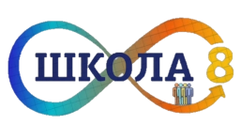

**Педагог года 2023**

**Методические материалы для работы с родителями обучающихся с ОВЗ**

Автор: Еловикова Наталья Сергеевна учитель начальных классов

**Педагог года 2023**

**Консультация для родителей**

***«Использование кинезиологических упражнений в развитии речи ребенка»***

Кинезиология» - наука о развитии головного мозга через движение. Она существует около двух тысяч лет, ее методами пользовались Гиппократ и Аристотель.

Развитие головного мозга начинается внутриутробно, и активно продолжается после рождения. Ребенок до 7 лет проходит колоссальный путь в своем развитии, который по своему объему не повторяется на всем оставшемся жизненном пути.

Как же утроен головной мозг? Какова специализация т.е. назначение его полушарий? По исследованиям ученых правое полушарие головного мозга – гуманитарное, образное, творческое. Левое полушарие головного мозга – математическое, знаковое, речевое, логическое. Единство головного мозга складывается из совместной деятельности двух полушарий, тесно связанных между собой системой нервных волокон (мозолистым телом).

Мозолистое тело (межполушарные связи) находится между полушариями головного мозга в теменно-затылочной части и состоит из 200 000 000 нервных волокон. Оно необходимо для координации работы головного мозга и передачи информации из одного полушария в другое. В случае нарушения проводимости через мозолистое тело одно из полушарий берет на себя большую нагрузку, становится ведущим, а другое блокируется. Оба полушария работают без связи друг с другом.

Значительную часть коры больших полушарий мозга занимают клетки, связанные с деятельностью кисти рук, а особенно ее большого пальца, который у человека противопоставлен всем остальным пальцам.

Необходимо уделять большое внимание развитию мозолистого тела, т.е. установлению новых межполушарных связей. Эта работа происходит по

принципу «от движения к мышлению». Мозолистое тело можно развить с помощью кинезиологических упражнений.

Кинезиологические упражнения развивают мозолистое тело, устанавливают новые межполушарные связи, синхронизируют работу полушарий, улучшают мыслительную деятельность.

Правила кинезиологических упражнений:

- ежедневность;

- выработка ритмичности и правильности движения;

- ускорение;

- речь используется только в начале в виде помощи, затем упражнение выполняется молча.

Сейчас рассмотрим основные кинезиолонические упражнения.

***«УХО-НОС»***

Левой рукой возьмитесь за кончик носа, а правой рукой - за противоположное ухо. Одновременно отпустите ухо и нос, хлопните в ладоши, поменяйте положение рук «с точностью до наоборот».

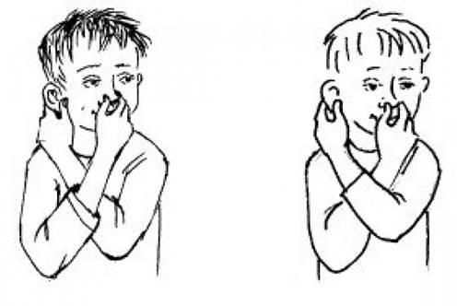

**Педагог года 2023**

«***КУЛАК - РЕБРО – ЛАДОНЬ»***

**Педагог года 2023**

***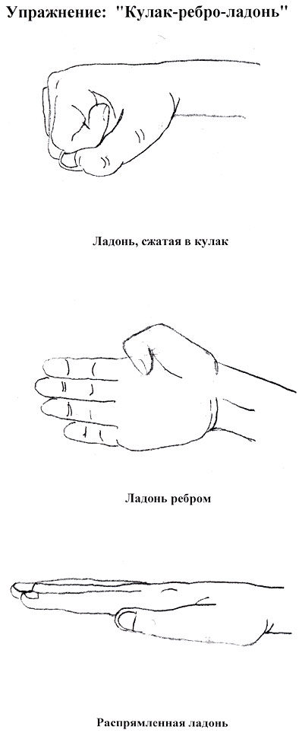***

Обе руки лежат на столе в положении «кулак». Слегка подкидывая руки над столом,  меняем их положение на «ладонь», затем – на «ребро» (обе руки – со стороны мизинца), проговаривая: «Кулак – ладонь – ребро» и т.д.

**«*ЛАДОНЬ - КУЛАК*»**

|  |  |
| --- | --- |
| Хочешь? Тоже делай так- hello_html_47cce644.jpgРаз-ладонь, два-кулак. | *Обе руки лежат на столе. Одна рука сжата в кулак, другая расправлена ладонью вниз.Слегка подкидывая руки над столом,  меняем их положение.* |

**Педагог года 2023**

***Метод двуручного рисования.***

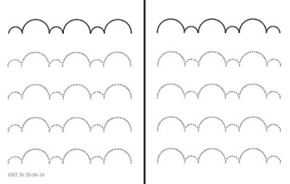

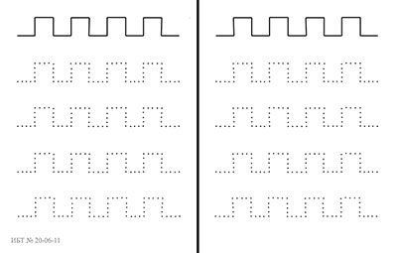Ребенку предлагается одновременно двумя руками обвести рисунок как вертикально, так и горизонтально. Начинать можно с обведения рисунка по контуру пальчиками, затем предложить графические бордюры, волнистые линии. Для многократности использования листы можно 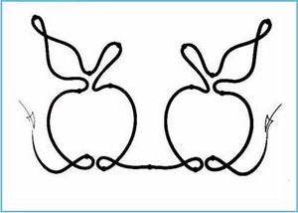заламинировать.